

定制选课系统
G15-项目总结报告

项目名称 在线定制选课系统
组 长 林振扬
小组成员 刘镇溢、文萧寒
日期 2022.12.9

目录
版本信息 2
版本历史 2
1引言 3
1.1编写目的 3
1.2背景 3
1.3定义 4
1.4参考资料 4
2实际开发结果 5
2.1产品 5
2.2主要功能和性能 12
2.3基本流程 13
2.4进度 16
2.5费用 18
3开发工作评价 18
3.1对生产效率的评价 18
3.2对产品质量的评价 18
3.3对技术方法的评价 19
3.4出错原因的分析 19
4经验与教训 20

版本信息
文件状态 | 文件标识 | G15-013
【√】草稿 | 当前版本 | V1.0
【】正式发布 | 作者 | 林振扬、刘镇溢、文萧寒
【】正在修改 | 完成日期 | 2022.12.9

版本历史
版本 | 作者 | 参与者 | 起止日期 | 备注
V1.0 | 文萧寒 | 林振扬、文萧寒、刘镇溢 | 2022.12.9-2022.12.16 | 初稿

项目开发总结报告（GB8567-88）

1引言

1.1编写目的
本项目开发总结报告旨在详细描述我们小组的软件工程课项目，即定制选课系统的背景、目标、团队成员、技术、设计和实现方法以及成果与收获的经验教训。本项目开发总结报告主要面向我们小组的指导老师、同学，以及我们的用户。我们希望通过这份报告，能够让大家对本项目的整个开发过程有一个更全面、更深入的了解。

1.2背景
迈入21世纪20年代，我们进入了中国特色社会主义发展的新时代、新阶段，面临着新的挑战。2020年，新冠肺炎疫情来势汹汹，高校学子负担进一步加大。本项目的开发立项恰逢二十大，习近平总书记在党的二十大报告中强调，必须坚持科技是第一生产力、人才是第一资源、创新是第一动力，深入实施科教兴国战略、人才强国战略、创新驱动发展战略，开辟发展新领域新赛道，不断塑造发展新动能新优势。他指出，要坚持教育优先发展、科技自立自强、人才引领驱动，加快建设教育强国、科技强国、人才强国，坚持为党育人、为国育才，全面提高人才自主培养质量，着力造就拔尖创新人才，聚天下英才而用之。
为了响应习总书记“教育要优先发展”的要求，我们决定针对当下大学生们在日常学习生活中遇到的一个痛点，针对性开发本“定制选课系统”。 同学们在选课时经常碰到这样一种情况，当已经选好了一张课表，需要再往其中添加一门新的课程时，往往会发现这节课的时间和已有课表冲突，只能替换掉已有的课程，当重新安排被替换课程时，又与其他已有课程冲突，导致牵一发而动全身的情况。当课程数量比较多时，就好像一颗树有很多分支，人往往无法考虑到所有情况。为了解决这个问题，我们开发的内容是定制选课系统，功能是从所有可能性中筛选出可行的方案，从而代替同学手动选课。
本项目主要采用Spring Boot + Vue前后端分离开发框架，以网页应用的形式展现，免注册，易上手，浏览器打开即用，极大地方便在校大学生们遇到的“选课难”、“排课难”等问题。
本项目由浙大城市学院计算学院的三名同学独立完成开发，由浙大城市学院计算学院的杨枨老师、苏奎老师提供部分支持。

1.3定义
PC：Personal Computer，个人电脑
​SRS：Software Requirements Specification，软件需求说明书
PMBOK：Project Management Body Of Knowledge，项目管理知识体系
SWOT，strengths，weaknesses，opportunities，threats，优势，劣势，机会，威胁
EJB，Enterprise Java Beans
IOC，Inversion of Control，控制反转
AOP，Aspect Oriented Programming，面向切面编程
MVC，即Model View Controller，是模型（model)一视图(view)一控制器(controller)的缩写，一种软件设计典范，用一种业务逻辑、数据、界面显示分离的方法组织代码，将业务逻辑聚集到一个部件里面，在改进和个性化定制界面及用户交互的同时，不需要重新编写业务逻辑。
JSP：Java 服务器页面是由 Sun Microsystems 公司倡导、许多公司参与一起建立的一种动态网页技术标准。

1.4参考资料
1. https://baike.baidu.com/item/SWOT分析法 ，2022.10.22 15:06:09
2. 《软件工程导论》张海藩，清华大学出版社
3. 《项目管理知识体系指南（PMBOK®指南）》（第6版）Project Management Institute，电子工业出版社
4. https://blog.csdn.net/liuzizhoufaith ，2022.10.22 15:06:34
5. https://github.com/liuzizhoufaith/ClassTime ，2022.10.22 15:07:56
6.https://openstd.samr.gov.cn/bzgk/gb/newGbInfo?hcno=84C42B6277D2714B7176B10C6E6B1A44 ，2022.10.22 15:08:23
7. https://www.apache.org/licenses/LICENSE-2.0.html ，2022.10.22 15:52:49
8. https://baike.baidu.com/item/Spring%20Boot/20249767 ，2022.10.22 15:53:29

2实际开发结果

2.1产品
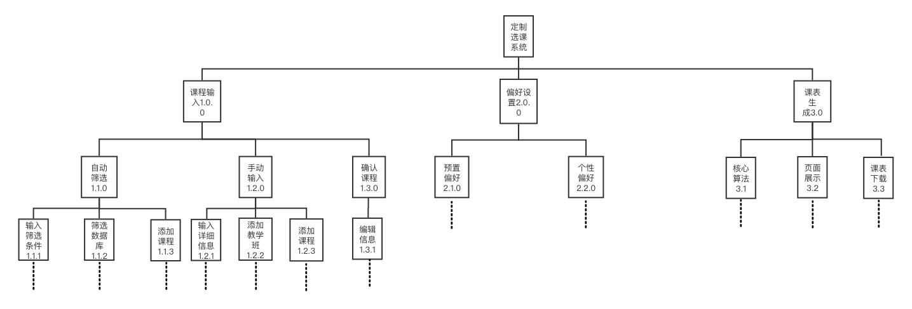
图1-系统层次方框图
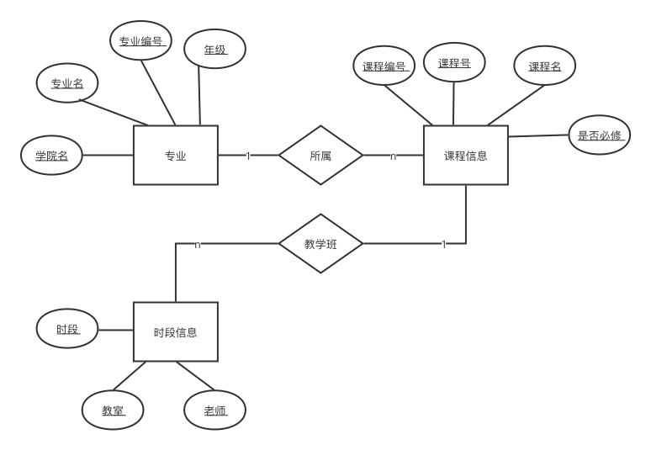图1-2-系统数据库实体-关系图（ER图）
表1-数据库设计
- dept（专业）
名称 | 标识符 | 数据类型 | 长度
专业编号 | dept_id | INT | /
专业名称 | dept_name | VARCHAR | 255
学院名 | college_name | VARCHAR | 255
年级 | grade | INT | /
- time_info（时段信息）
名称 | 标识符 | 数据类型 | 长度
时段信息编号 | t_info_id | INT | /
课程编号 | course_id | INT | /
教室 | classroom | VARCHAR | 255
老师 | teacher | VARCHAR | 255
时段编号 | time_id | INT | /
- course_info（课程信息）
名称 | 标识符 | 数据类型 | 长度
课程编号 | course_id | INT | /
课程号 | course_num | VARCHAR | 255
课程名 | course_name | VARCHAR | 255
专业编号 | dept_id | INT | /
教室 | classroom | VARCHAR | 255
老师 | teacher | VARCHAR | 255

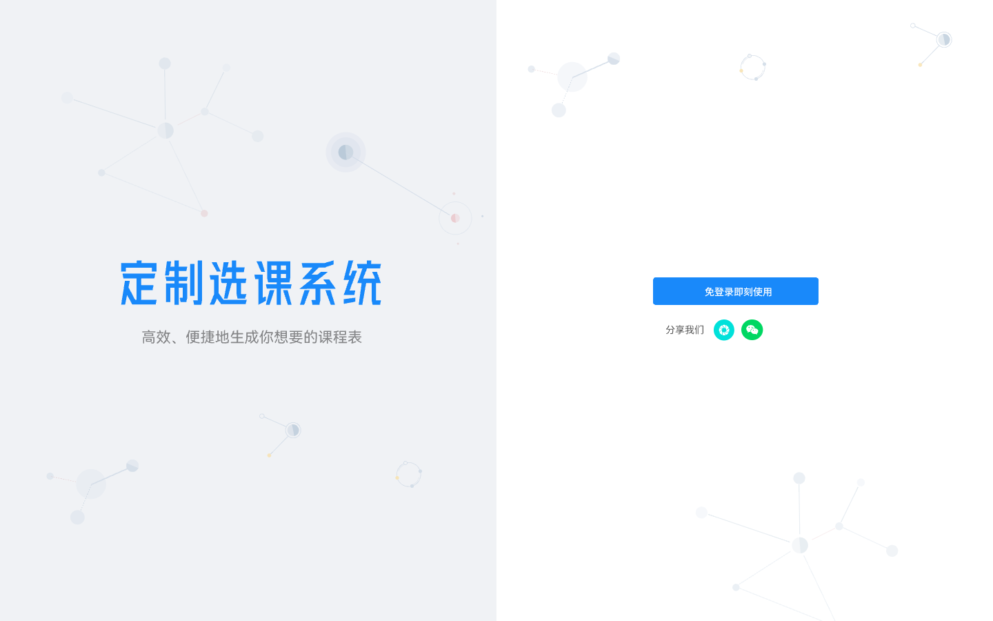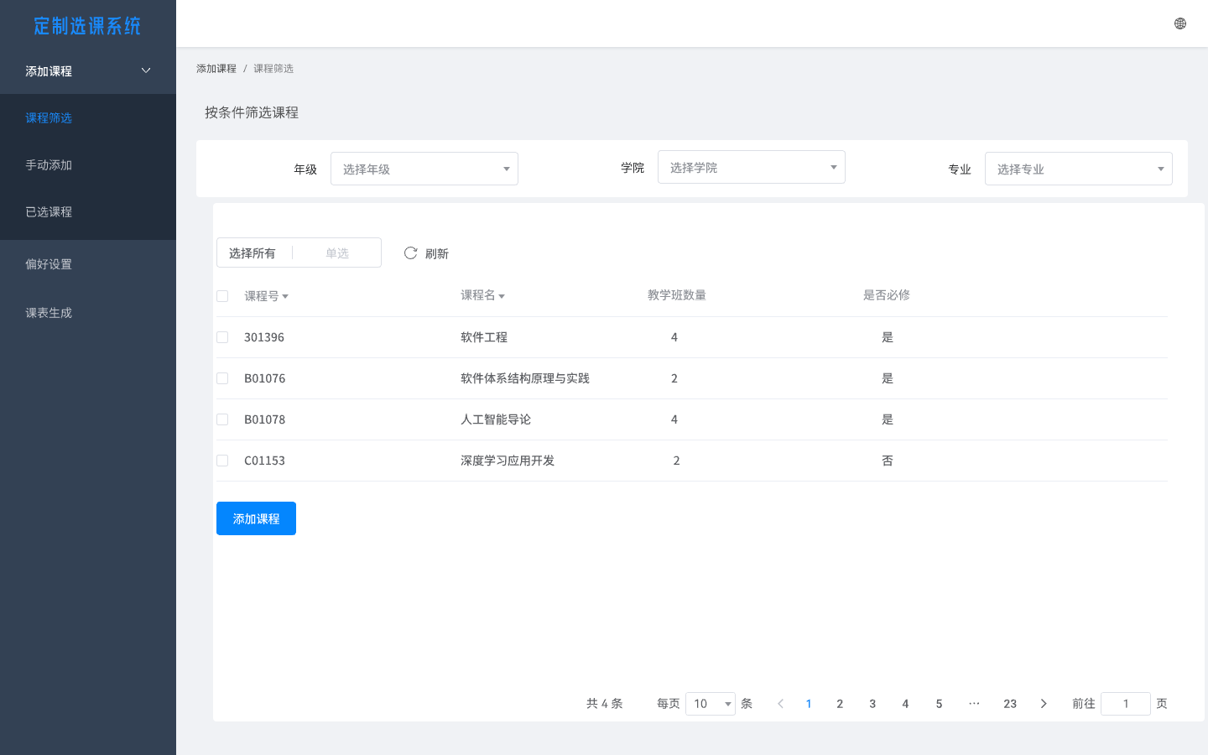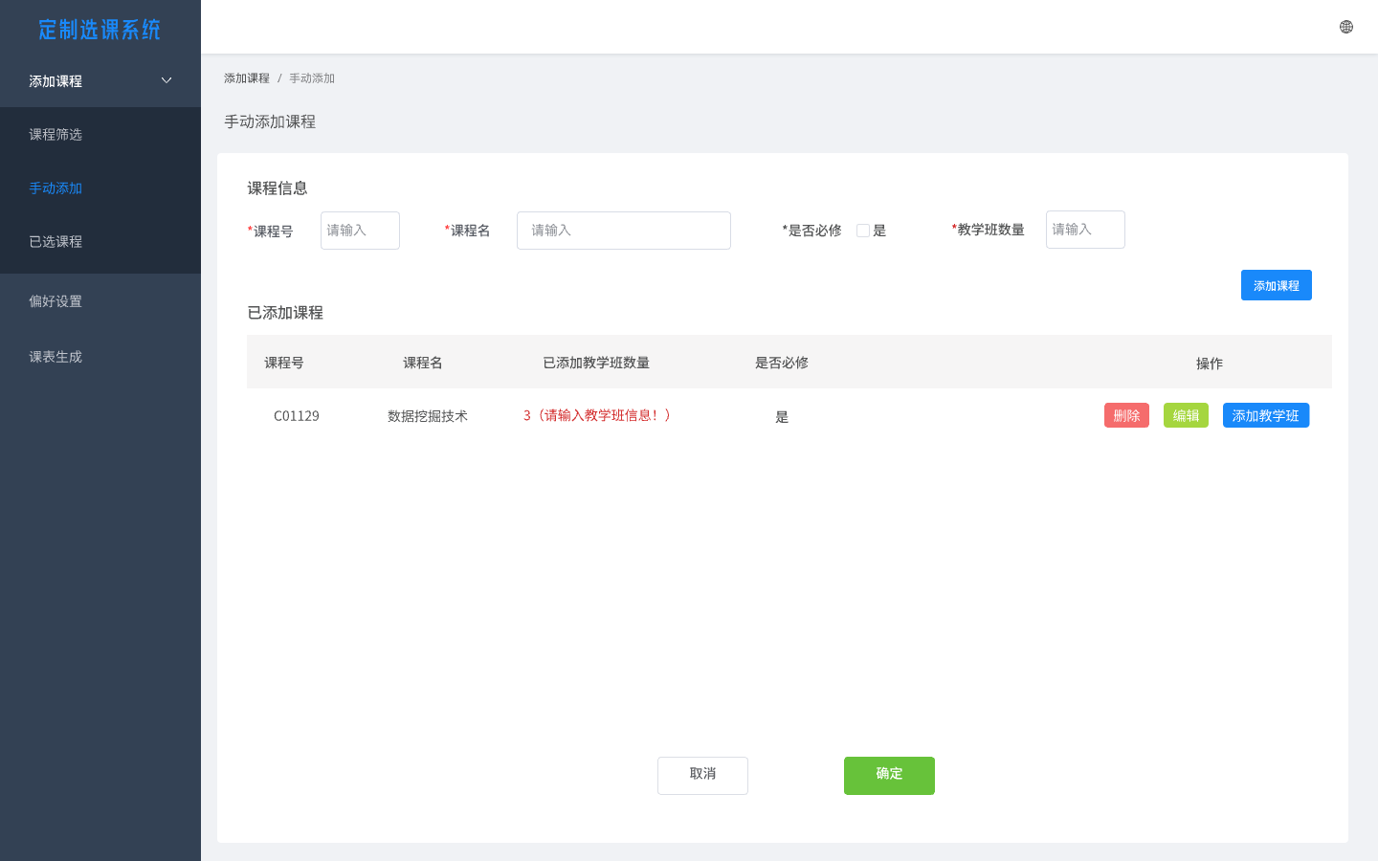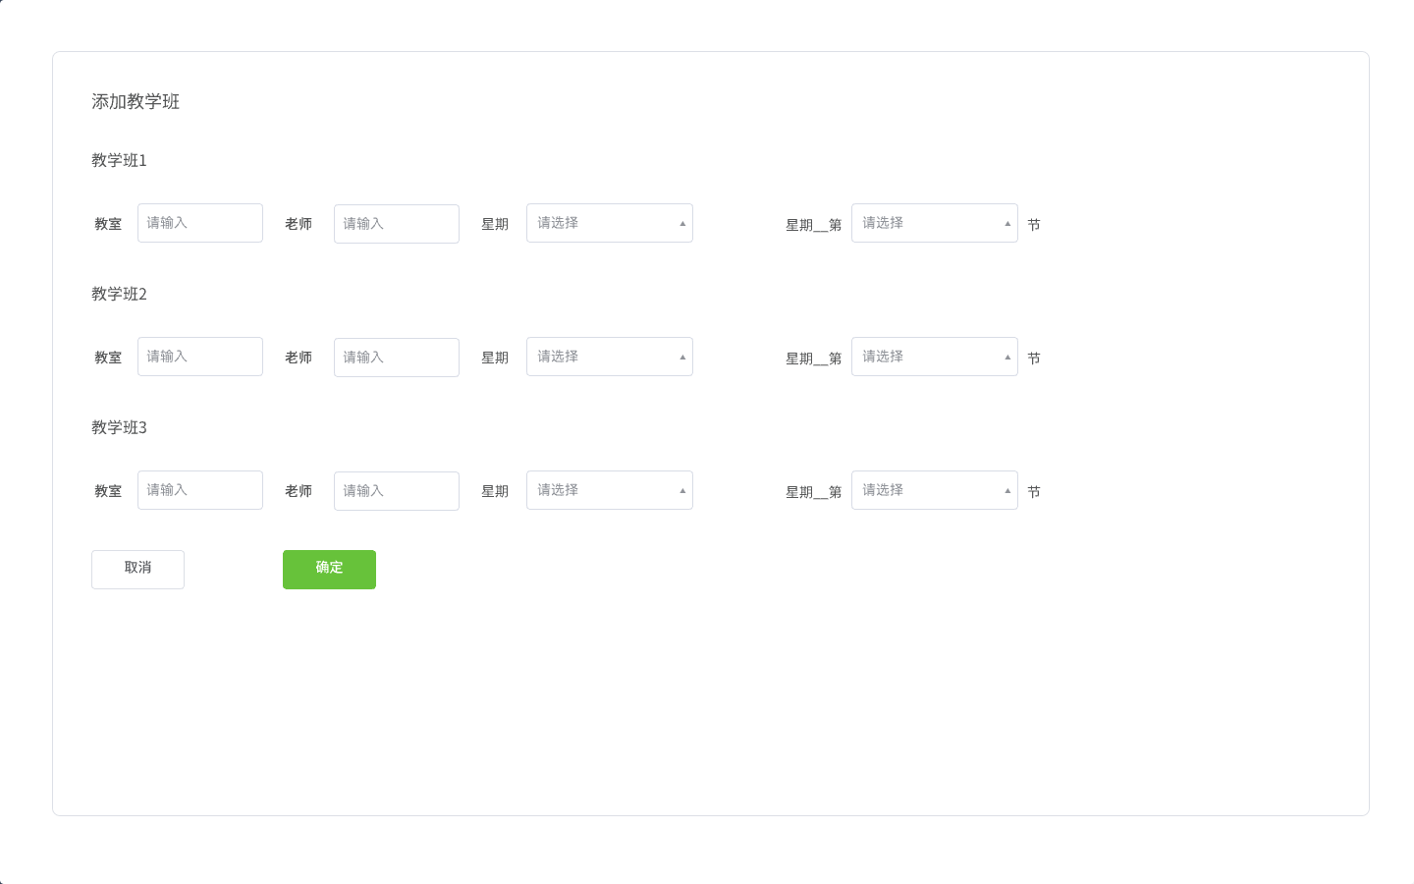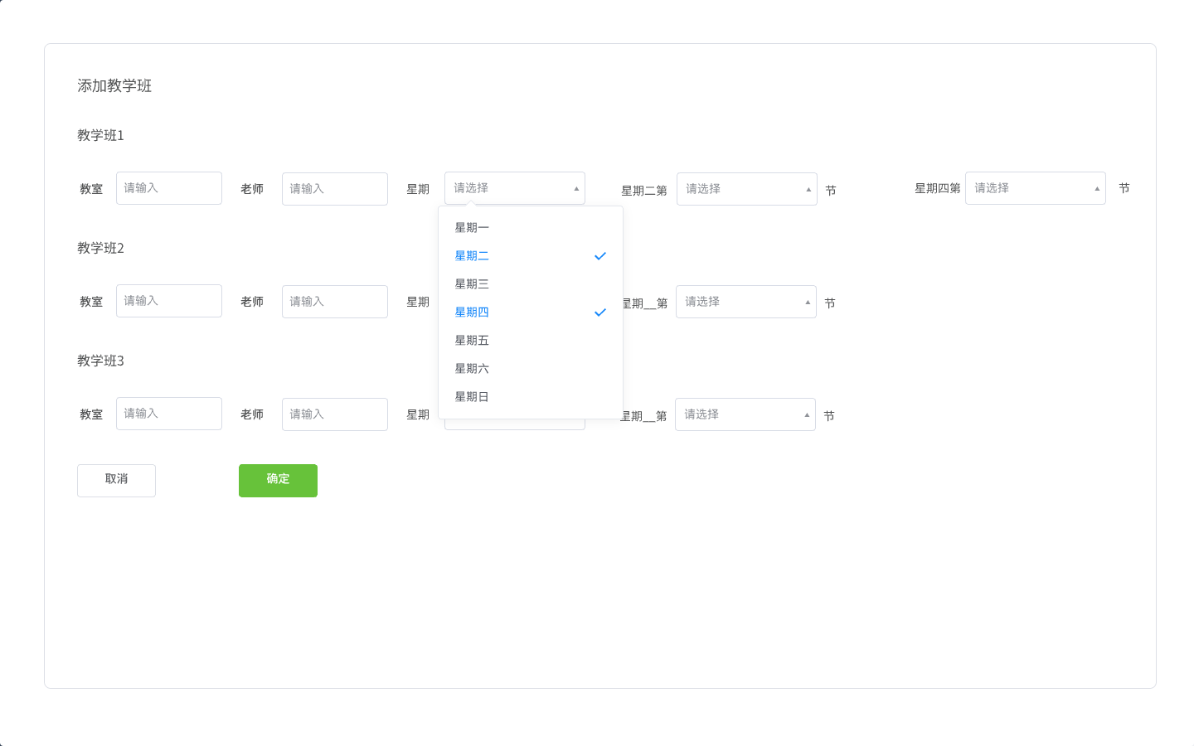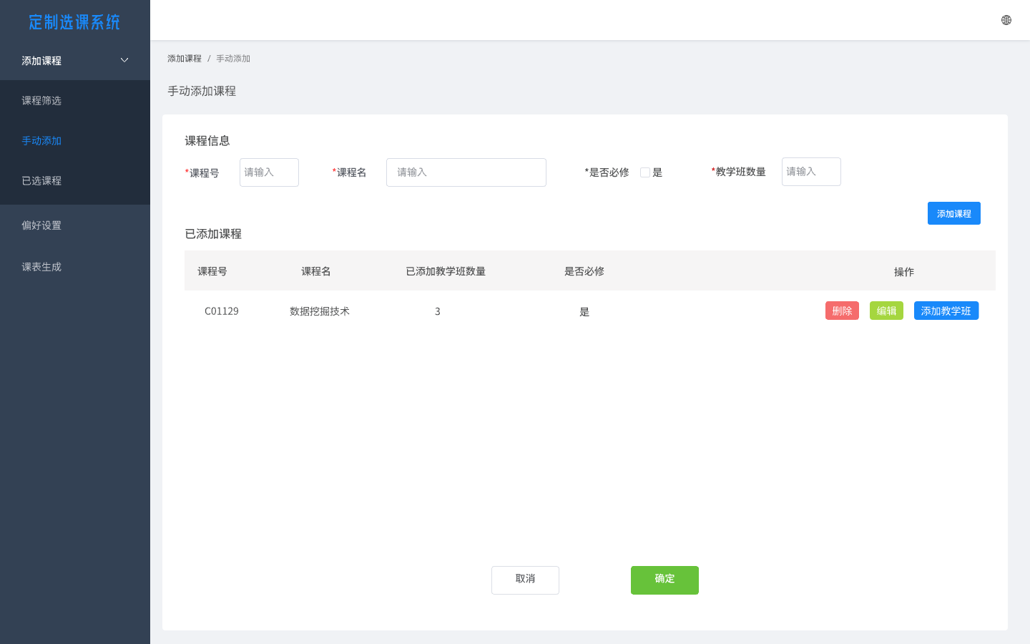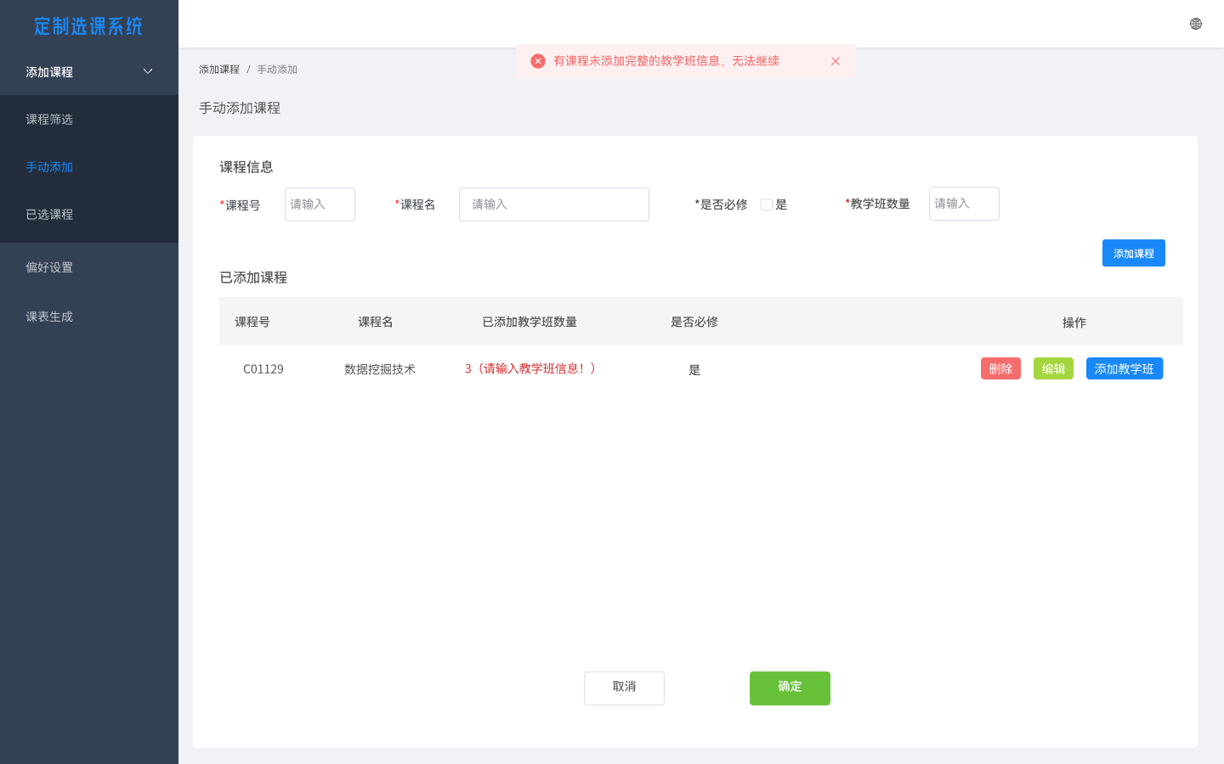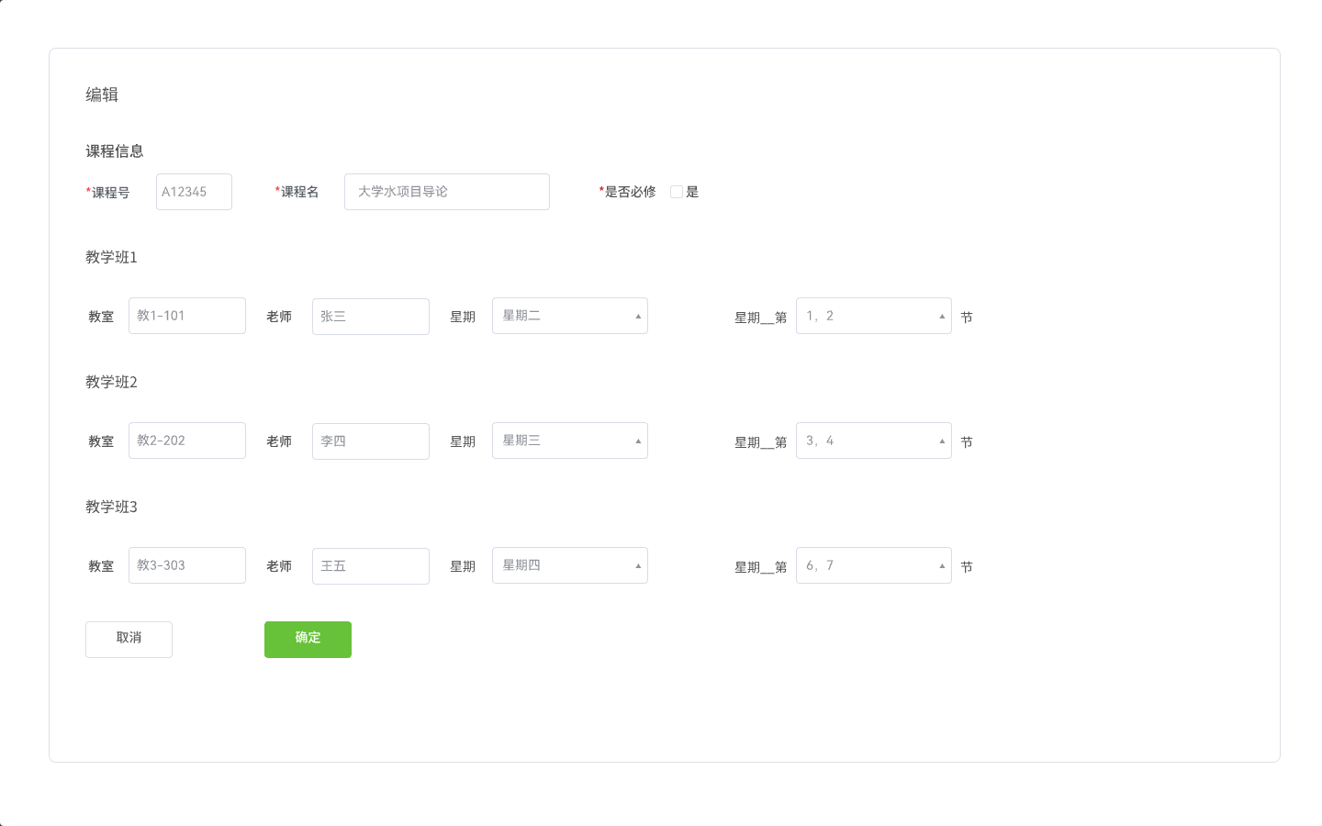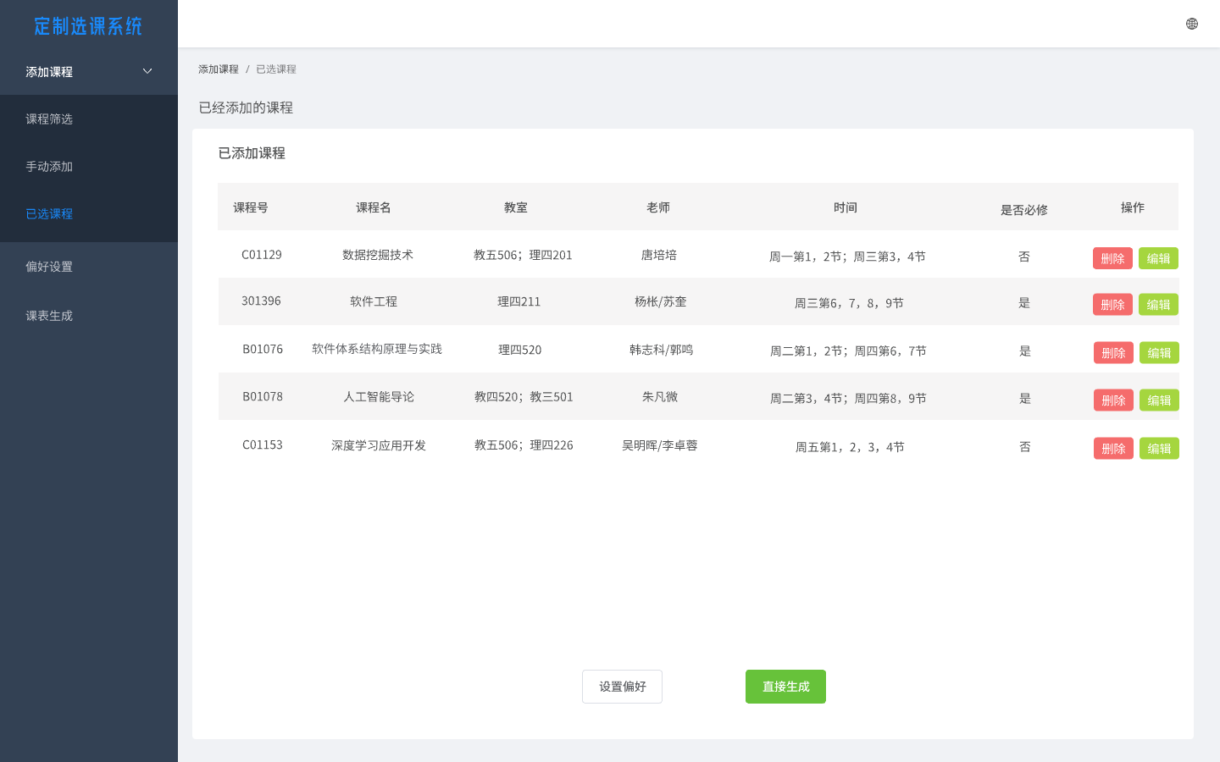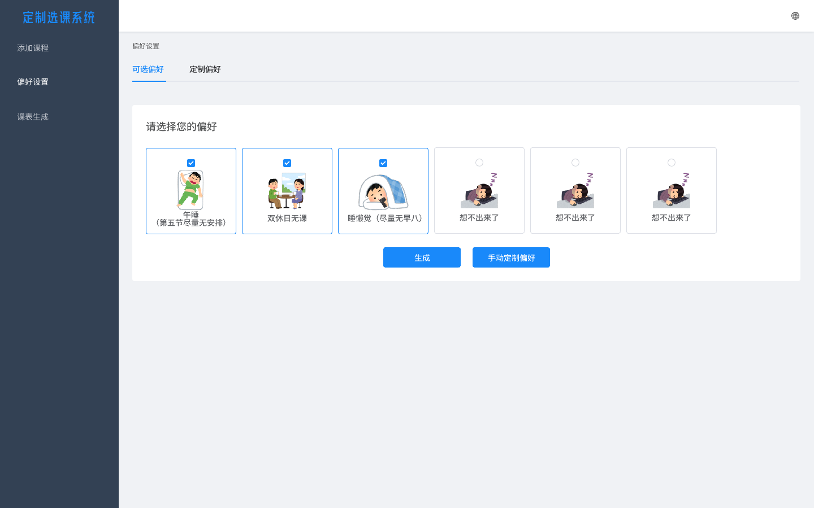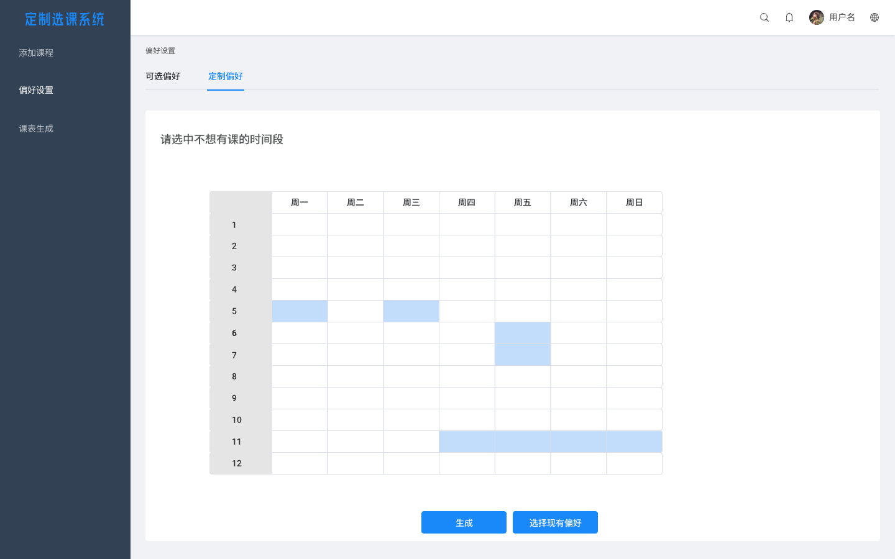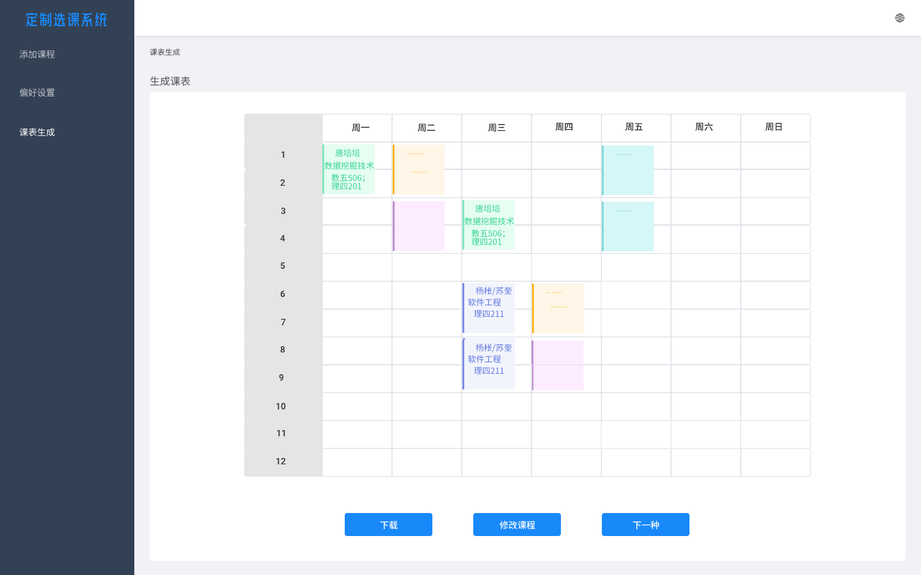

2.2主要功能和性能
表2-功能需求与程序的关系、完成情况
 | 自动筛选 | 手动输入 | 确认课程 | 预置偏好 | 个性偏好 | 课表生成 | 课表下载 | 完成情况
课程信息筛选获取 | √ | √ | √ |  |  |  |  | 达到了
其他课程信息获取 |  | √ | √ |  |  |  |  | 达到了
解决时间冲突 |  |  | √ |  |  | √ |  | 超过了
实现学生个人偏好 |  | √ | √ | √ | √ |  |  | 达到了
生成直观课程安排表示 |  |  |  |  |  | √ | √ | 达到了
课表下载 |  |  |  |  |  |  | √ | 达到了

2.3基本流程
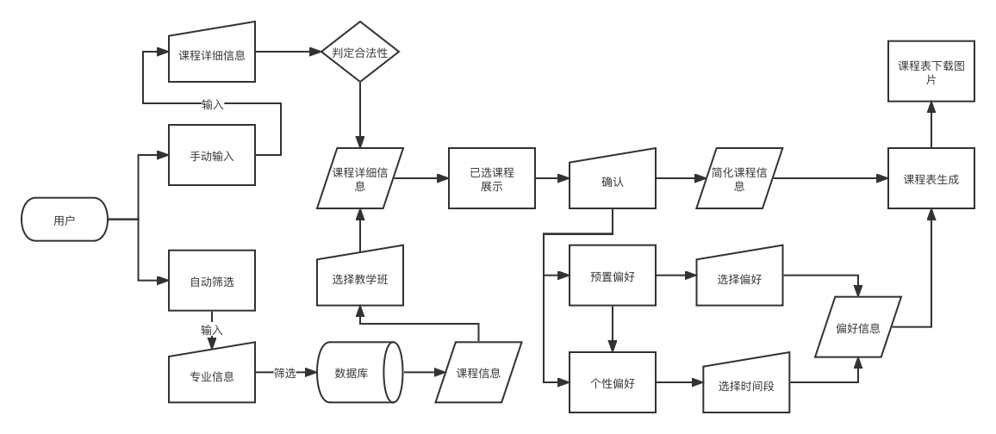
图2-业务流程图

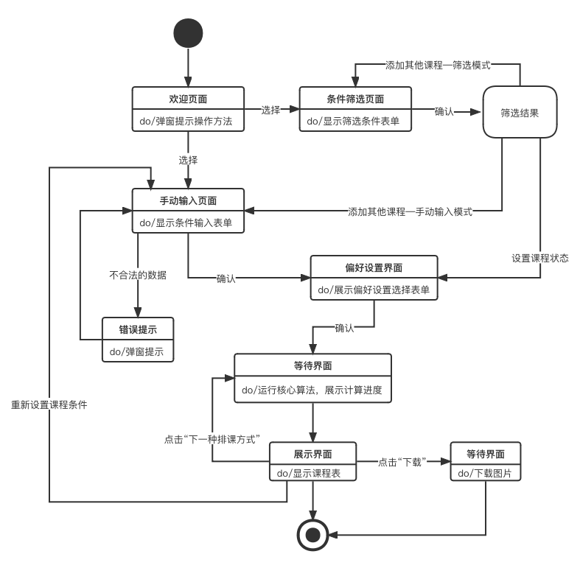
图3-系统状态图

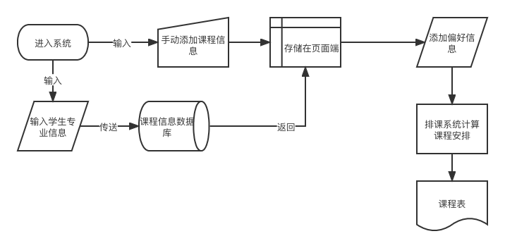
图4-系统流程图

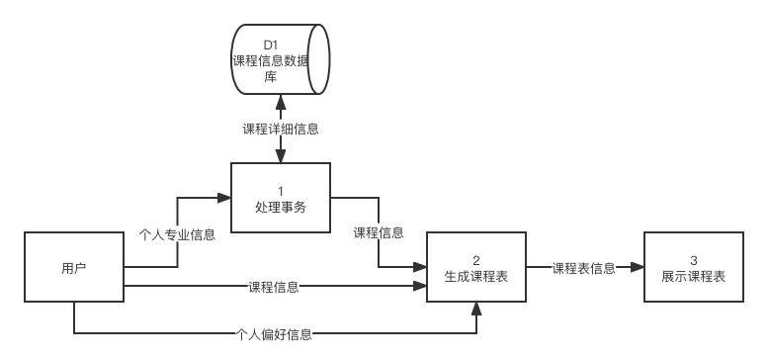
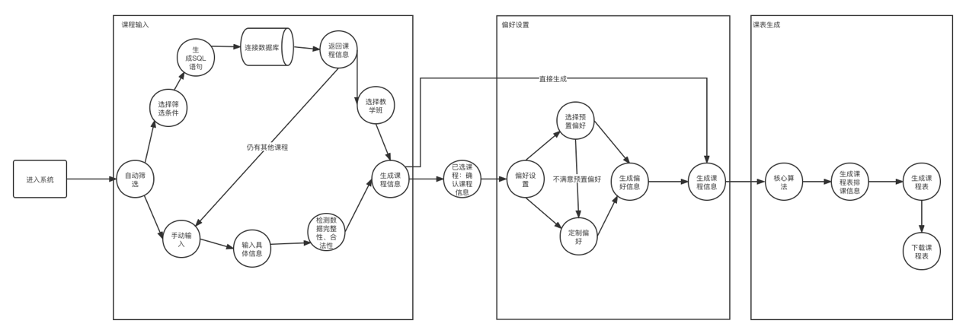
图5-数据流图

2.4进度
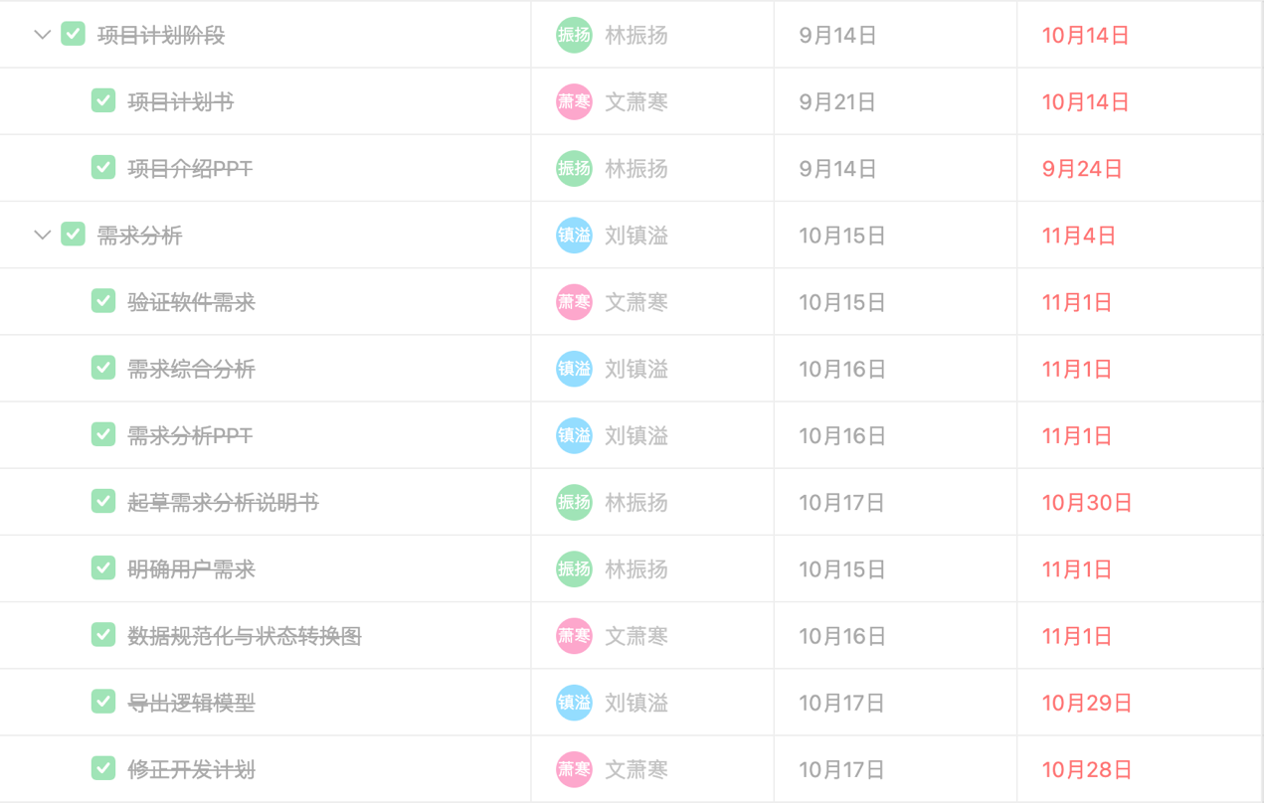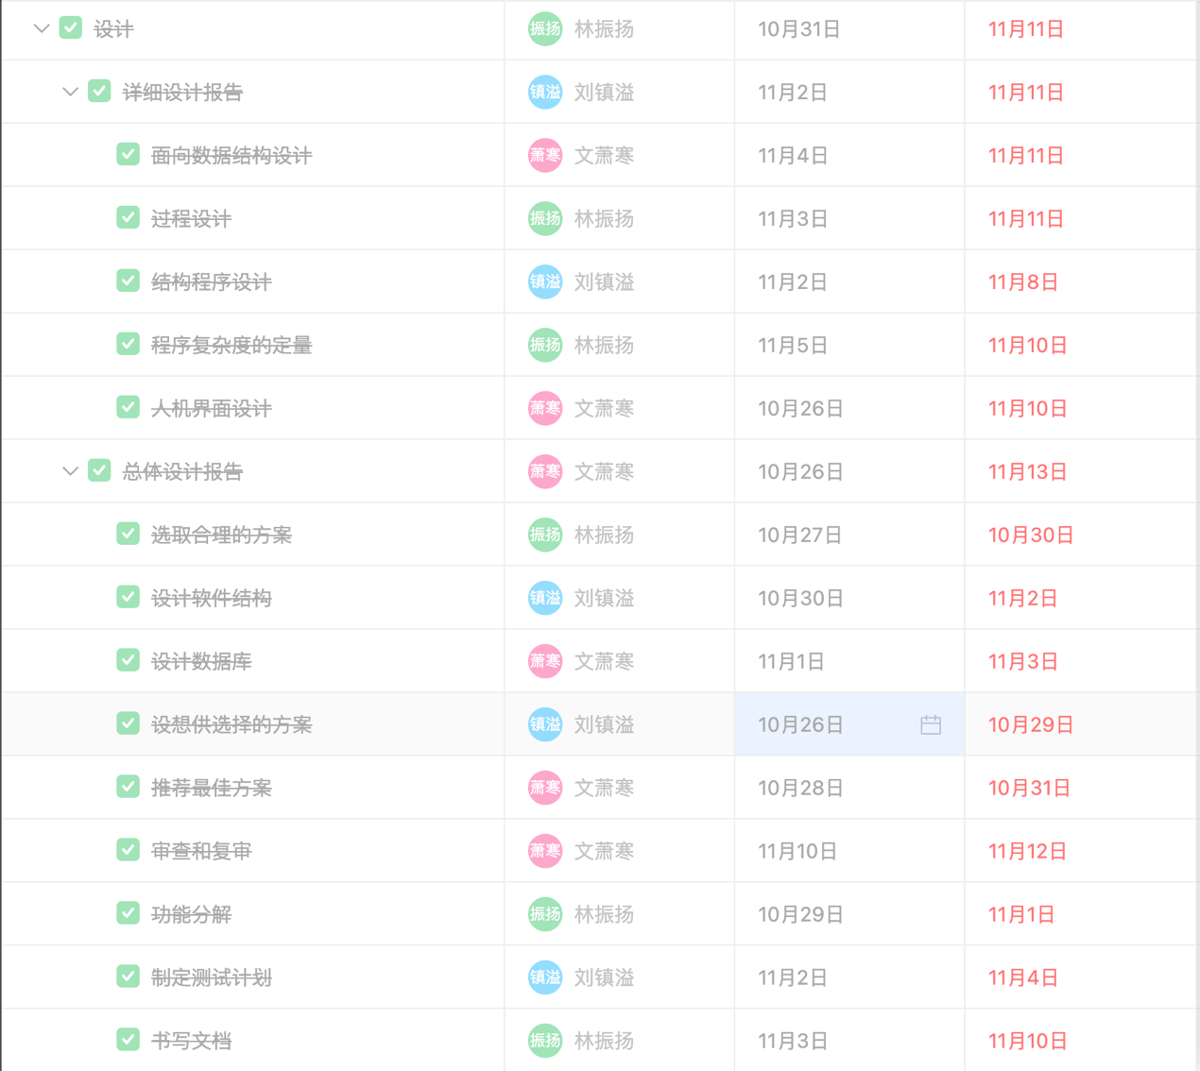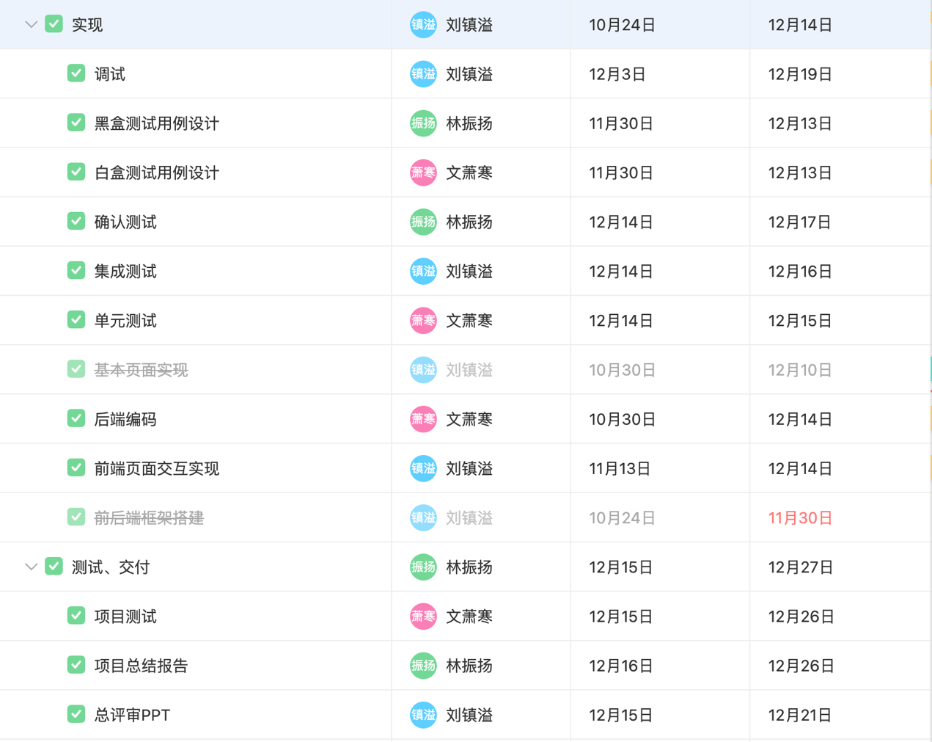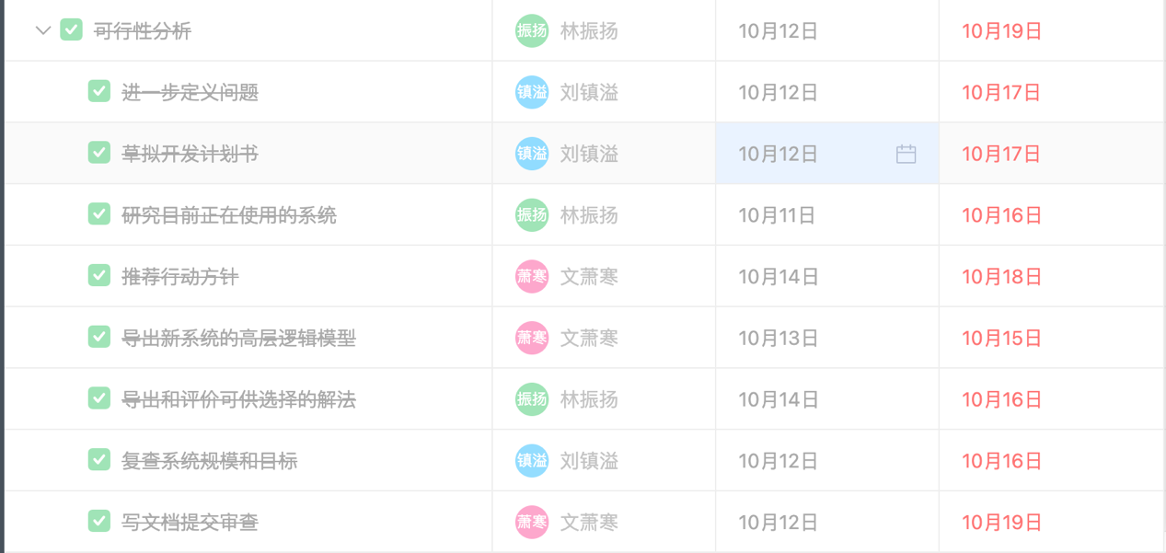
图6-进度图
我们的项目原定计划于2022年12月26日完成，实际上我们于2022年12月25日完成了项目。我们的项目实际进度比原定计划进度提前了一天。
我们项目的准时完成主要有两个原因。首先，我们的团队成员都非常认真负责，他们做事情都非常认真，并且分工明确。因此，我们能够高效地完成每一个任务。其次，我们的项目管理方法也很成功。我们采用了软件工程课和项目管理课所教授的方法，采用进度控制软件来管理任务进度，使用onedrive、git等协作开发和版本控制工具提升开发效率，并且定期进行了小组例会。这样，我们不仅能够快速发现并解决问题，还能够保证项目的质量。另外，期末考试提前、课程进度改变也是其中的原因。

2.5费用
服务器费用：阿里云共享标准s6云服务器，2 vCPU，4 GiB，¥120/月，购买24个月，共¥2880
人员费用：开发团队共三人，预估开发时间4个月，每日工作5小时，平均时薪¥70，共¥126000
域名费用，¥100
数据库费用，¥0
JetBrains软件费用，使用学生资格验证，免费使用，¥0
个人PC机三台，¥30000

3开发工作评价

3.1对生产效率的评价
 | 程序的平均生产效率  （每人月生产的行数） | 文件的平均生产效率  （每人月生产的字数） | 评价
林振扬 | 600 | 2000 | 优秀
刘镇溢 | 800 | 1500 | 优秀
文萧寒 | 700 | 2500 | 优秀
每位组员都很好地完成各项分工和里程碑任务，表现出色。他们相互协作，共同完成了这个项目。每位组员都认真负责，并且对于项目的质量和进度有着严格的要求。他们通过不懈的努力，为每位组员都严格遵守计划，并且能够及时完成各项任务。他们通过计划和实施的统一管理，为项目的进度控制提供了保障。每位组员都表现出色，并且能够高质量地完成各项任务。他们的表现为我们的项目提供了很好的支撑和保障。

组员感想：
林振扬：
在没有学习软件工程之前，我一直认为开发一个软件就是简单的编写代码，学习后我认识到，要想开发出一个好的软件，仅凭个人的力量是不够的，一个项目往往需要多个人合作完成。软件工程就是这样一门课程，涉及到了软件开发的完整过程，包括设计、开发、测试和维护。软件工程锻炼了我的分析、解决问题的能力，使我掌握了实际软件项目中所需要的知识，同时也教会了我如何进行团队合作与沟通。
刘镇溢：
软件工程课程给我最大的感受就是内容十分充实，安排也十分合理，几乎每一周我们都能忙于项目的进程中，完成各种报告，比如：可行性分析报告，项目开发计划，软件需求说明书，概要设计说明书，详细设计说明书，用户操作手册，测试计划，测试分析报告等。只要严格按照流程进行，就可以避免很多开发上的问题。
文萧寒：
在软件工程课中，我学习了许多有用的知识和技能，这些知识和技能对我未来的职业发展非常重要，可以帮助我更好地管理软件项目，并使我能够开发出高质量、可维护性强的软件。
另外，软件工程课还教我们如何使用各种工具来开发、测试和维护软件，例如版本控制系统、自动化测试框架和调试工具等。这些工具可以大大提高我们的工作效率，并使我们能够在团队协作中更高效地完成任务。
总的来说，我认为软件工程课是本专业的核心课程，为我们打下了扎实的基础，帮助我们成为优秀的软件工程师。我十分感谢这门课给我带来的所有帮助，并期待着将来能够运用所学知识和技能为社会做出贡献。

对组员评价：
组长林振扬在整个过程中主要负责软件工程阶段的分工。他给我们的项目开发工作提供了很多帮助。他在分配任务时，分配公平、计划合理、跟踪有效。他对于软件工程阶段的要求也很高，为我们的项目提供了很好的开发进度控制和质量保证。后期组长帮助组员一起进行代码编写。他在协助代码编写时，协作意识强、反馈及时、修改精准。他对于代码编写的要求也很高，为我们的项目提供了很好的代码协作和质量保证。94
刘镇溢为整个项目提供了选题和大方向，擅长前端编写，为我们的项目提供了很好的用户界面和交互体验。他在编写前端代码时，思维敏捷、细节严谨、创意丰富。他对于前端代码的要求也很高，为我们的项目提供了很好的用户体验。他给我们的项目开发工作提供了很多帮助。他在编写代码时，逻辑清晰、命名规范、注释丰富。他对于代码的要求也很高，为我们的项目提供了很好的运行和扩展基础。96
在项目前期，文萧寒主要负责组织组员进行文档和PPT的编写。他给我们的项目开发工作提供了很多帮助。他在编写文档和PPT时，思路清晰、组织结构严谨、表达清晰，为我们的项目提供了很好的展示和沟通平台。文萧寒在项目后期还组织后端代码编写，为我们的项目提供了很好的业务逻辑和数据处理能力。尽管他不太了解Spring boot，但他边做边学，并且取得了一定的进步。他对于后端代码的要求也很高，为我们的项目提供了很好的业务逻辑和数据处理能力。95

3.2对产品质量的评价
测试中检查出来的程序编制中的错误发生率：每千条指令（或语句）中的错误指令数（或语句数）：
20/1000=2%

3.3对技术方法的评价
我们在开发定制选课系统时，使用了Spring boot和Vue两种技术。我们对这两种技术都非常满意。
Spring boot是一种开源的Java框架，它可以帮助我们快速构建、部署和运行Java应用。使用Spring boot，我们不仅能够节省开发时间，还能够避免许多低级的错误。此外，Spring boot还提供了很多有用的功能，例如自动配置、持久层抽象和声明式事务管理等。
另外，我们还使用了Vue。Vue是一种渐进式JavaScript框架，它可以帮助我们快速构建用户界面。使用Vue，我们能够更方便地管理组件、实现交互和渲染数据。Vue的双向数据绑定特性也十分有用，能够使我们的代码更加简洁。
总之，我们非常满意我们在开发定制选课系统时使用的Spring boot和Vue技术。这两种技术为我们的项目提供了很多便利，使我们能够快速、高效地完成开发。我们希望在今后的项目中，也能够继续使用这两种技术。

3.4出错原因的分析
我们在开发定制选课系统时，也出现了一些错误。我们对这些错误进行了深入分析，发现了主要原因。
首先，我们出现的一些错误是由于代码质量不高造成的。在开发过程中，有些成员在编写代码时没有遵循良好的编码规范，导致代码不够严谨，易出错。我们已经对这些错误进行了修复，并且在今后的项目开发工作中，我们将更加重视代码质量，以避免这类错误的出现。
另外，我们还出现了一些错误是由于需求不明确造成的。在开发过程中，有些成员没有对项目的需求进行认真研究，导致开发出的代码并不能够满足需求。我们已经对这些错误进行了修复，并且在今后的项目开发工作中，我们将更加重视需求管理，以确保项目的成功实施。

总之，我们对于开发中出现的错误进行了深入分析，发现主要原因是代码质量不高和需求不明确。我们已经采取了措施来修复这些错误，并且在今后的项目开发工作中，我们将更加重视代码质量和需求管理，以避免这类错误的出现。

4经验与教训
在项目立项、开发过程中，我们发现了一个重要的问题，即课程的冲突问题。我们发现，如果不对课程进行有效的冲突检测，那么学生就有可能选择到冲突的课程，这将导致选课结果的不合理。因此，我们开发了一个冲突检测算法，可以有效地检测出冲突的课程，并将其排除在选课结果之外。
我们在开发定制选课系统时，也遇到了一些困难。例如，由于学生的选课偏好是不固定的，因此我们需要开发一个能够支持动态更新偏好的选课算法。我们通过对相关论文的研究和实验，最终开发出了一个能够满足学生偏好的选课算法。
我们在开发定制选课系统时，发现了一个需要改进的地方。那就是在处理大量数据时，我们的算法并不能自动舍弃部分课程、保证最优解。因此，在今后的项目开发工作中，我们建议在优化算法性能方面多投入研究。
另外，我们还发现了一个提高用户体验的问题。我们的定制选课系统目前服务器配置较低，承载能力较弱；数据库内课程数据较少；大量操作汇总于前端，可能影响速度、占用浏览器缓存。因此，在今后的项目开发工作中，我们建议对这些问题进行改进，以便更多的用户能够方便地使用我们的系统。
本次开发大大加深了组员对软件工程的理解，提升了组员的专业能力，每位组员都获益无穷。

